外销部发【2019】019号 签发人:蒋 炜
“500贴身急救关爱服务”活动方案
各门店：
药联直付“500贴身急救关爱服务”活动落地太极大药房，活动将有效地完善大健康服务内容，请大家抓住机遇，大力推介，以此提升公司服务能力。

- 活动时间
2019年09月05日-2019年09月30日
- 活动宣传
门店宣传物资配备：海报POP2张/套，跳跳卡20个/套，台卡1个/套。小折页若干。
三、参加门店
序号 | 门店名称
1 | 浆洗街店
2 | 青羊区北东街店
3 | 旗舰店
4 | 成汉南路店
5 | 贝森北路店
6 | 新都新繁店
7 | 交大三店
8 | 羊子山西路店
9 | 万科店
10 | 光华村街店
11 | 土龙路店
12 | 银河北街店
13 | 通盈街店
14 | 高新区大源北街店
15 | 华康店
四、销售机会
1.老师您好：冠心病、高血压、心脏病都是是慢性疾病，需要长期用药您需要按时按量服用药物并关注疾病急性发作！如果出现头痛,恶心,呕吐,眩晕或者剧烈胸痛甚至心跳呼吸骤停等，这些慢性病急性发作，请及时就医。您可以考虑加个500急救关爱服务吧，关键时候可救急。
2.先生/女士您好：最近家里长辈健康状况怎么样——慢性疾病如果出现头痛,恶心,呕吐,眩晕或者剧烈胸痛甚至心跳呼吸骤停等，请及时就医——“您可以考虑给长辈加个500急救关爱服务吧，关键时候可救急”
3.针对家人患肿瘤等恶性疾病的，提示购买500贴身急救关爱服务，1年内可用3次120急救补贴。
4.当客户购买超过500元时，提示购买500贴身急救关爱服务，1年内可用3次120急救补贴。
五、客户购买条件
要求提供服务享有者信息：姓名、身份证号码、手机号码；(信息必须与服务享有者一致)
六、500贴身急救关爱服务内容
1.500贴身急救关爱服务500元/单，顾客立即获得500元药联直付权益。（顾客相当于免费可享受1年内呼叫救护车3次，每次300元报补贴）
七、顾客报销500贴身急救关爱服务的方式
直接联系厂家业务代表罗世海18676726414。厂家代表将与客户沟通如何报销。
八、奖励政策
1.店员首单完成奖励15元＋系统自动奖励8个积分＝23元（三方合作微信群晒单发红包）
2.首单奖励之后，每完成一单，奖励10元现金红包＋系统自动返的8个积分＝18元（三方微信群里晒单发红包）。
3.一周内单个店员累计完成3单，追加奖励20元的完成奖。
九、下账操作流程
顾客确定购买500贴身急救关爱服务后
1.顾客关注药联公众号首先点击信息查询
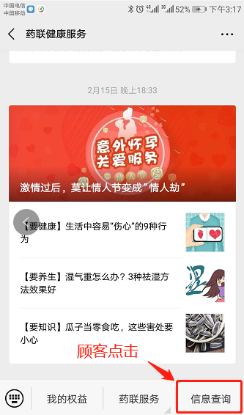
2.顾客然后点击个人中心
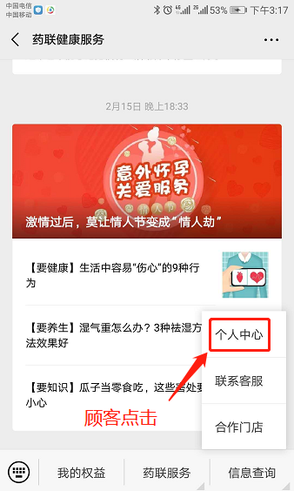
3.顾客最后点击我的码
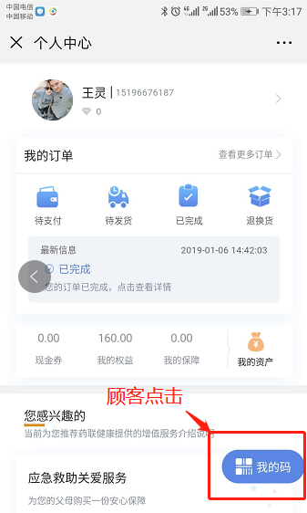
4.顾客出示二维码给店员展示
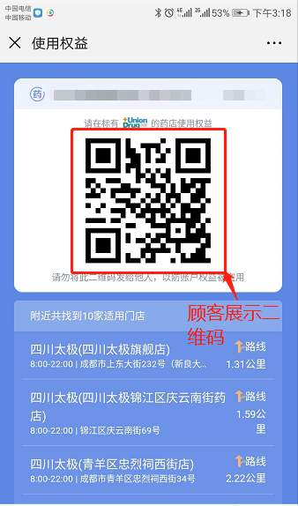
5.店员登录药店宝点击500贴身急救关爱服务
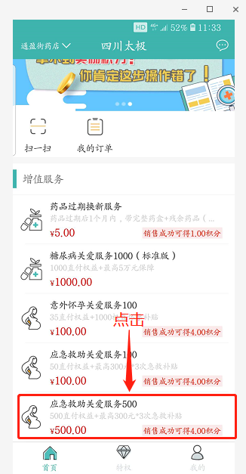

6.店员手机出现扫描界面扫描顾客二维码
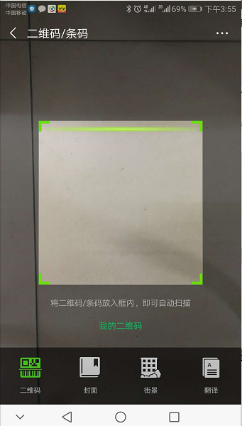
7.店员扫码后会出现结算页面滑动到最后
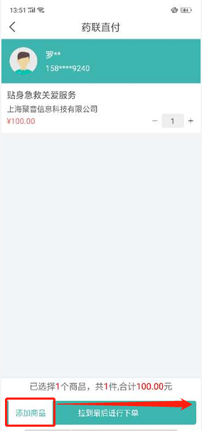
8.店员点击确认结算
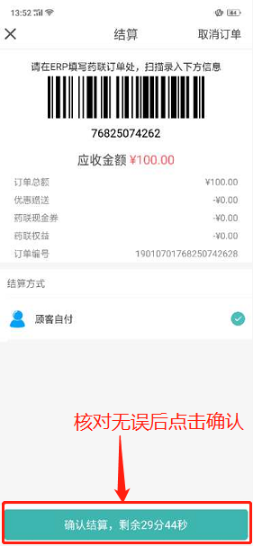
9.店员点击确认结算后顾客手机会弹出相应支付界面，顾客输入支付密码进行付款。
十、服务激活或者赠送
1.顾客点击进入药联公众号点击我的权益
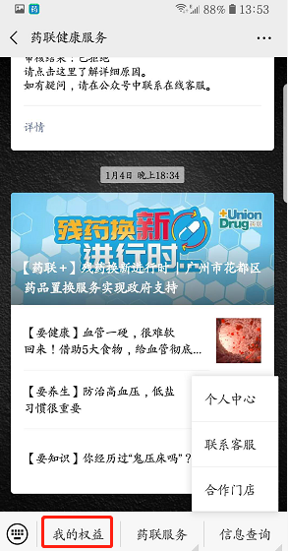
2.顾客自己使用点击我的权益后找到保障内容点击立即激活。（建议购买后立即激活）
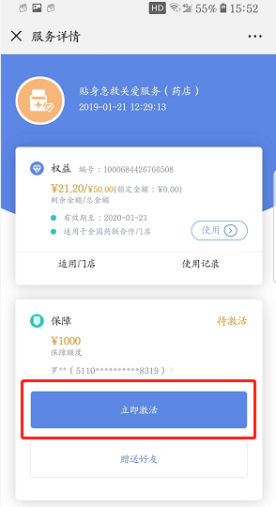
3.顾客点击激活后跳转至以下页面进行被保障人信息录入，需要录入被保障人手机号码、被保障人姓名、被保障人身份证号码。（所有信息必须填写准确，以便后期享受权益）
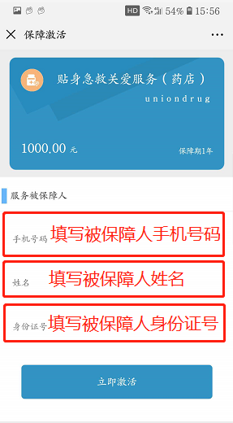
4.顾客需要赠送好友，点击赠送好友
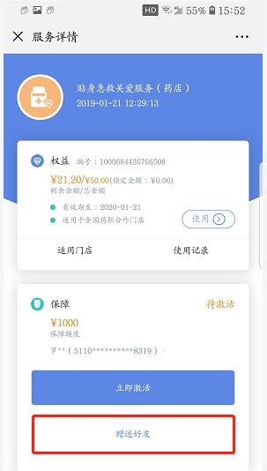
5.顾客点击赠送好友后2次录入亲友手机号。
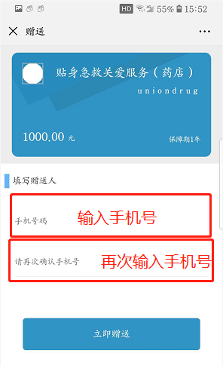

四川太极大药房连锁有限公司
二〇一九年九月五日

主题词： 药联 500贴身急救关爱服务 活动方案
太极大药房外销部 2019年 09月05日印发
打印：王灵 核对：李丹 （共印1份）

